**安徽医科大学横向合同备案**

**操作流程**

**一、登录系统**

**1.操作步骤**

第一步：安徽医科大学官网点击“信息门户”

第二步：输入用户名、密码，点击登录。

第三步：登录后找到科研系统，点击科研系统页签进入。

**2.操作界面**

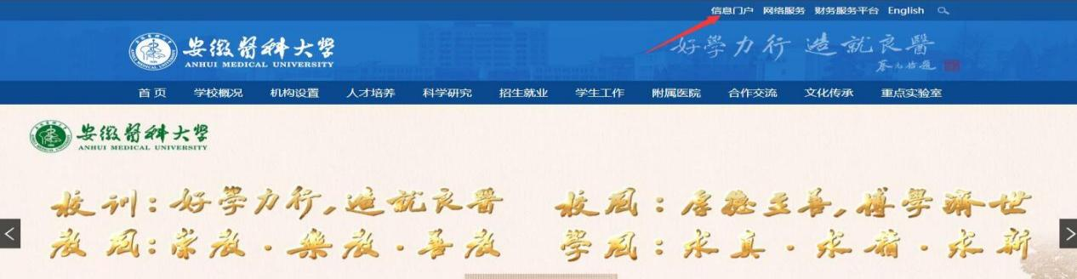

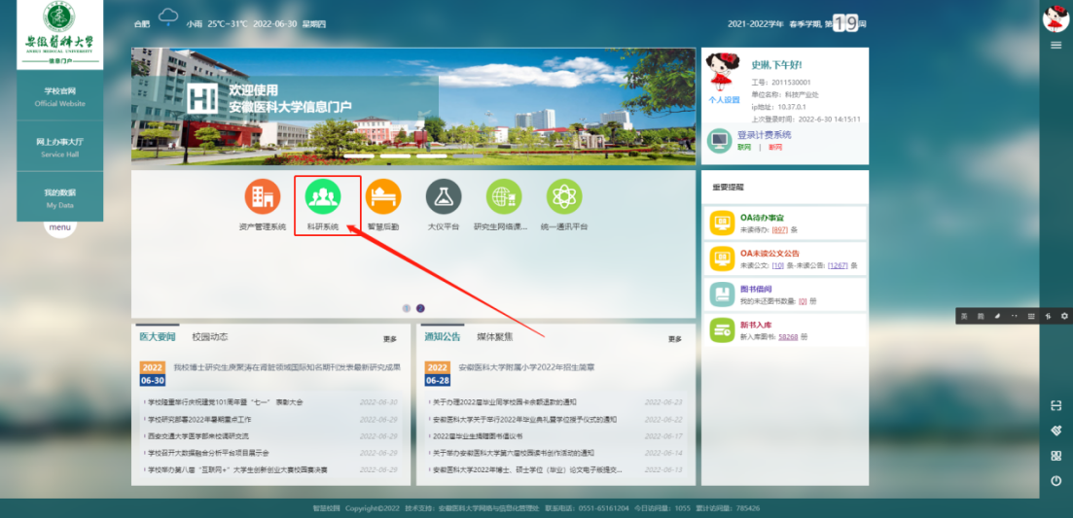

1. **合同登记及备案**

**1.操作步骤**

**第一步：**登录学校科研系统后，点击“**科研项目**”，进入“项目列表”；

**第二步：**点击页面右上角“**新增横向项目**”按钮，进入横向项目新增页面；

**第三步**：根据流程提示填写项目信息并在“**合同电子版**”处，添加合同扫描件，点击“提交”，等待科技产业部审核（**要在合同电子版处上传，不要错误上传至合同文档**）。

**第四步**：科技产业部审核通过后，科研人员在**办理业务中**打印“**合同审批表”**，携带至少4份（科技产业处，财务处，甲方，乙方分别留存）合同前往招标办**（健行楼5楼电梯对面，电话：65164751）**盖章。

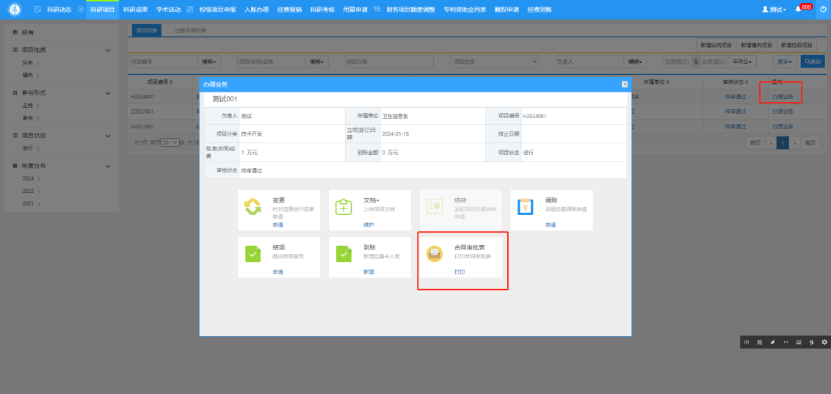

**第五步**：**科研人员登陆安徽省科技大脑系统，网址：https://kjdn.ahinfo.org.cn/portal/#/portal 选择“合同登记”。没有账号的老师请自行注册账号，单位选择安徽医科大学（科技产业部审核），已有账号但没有授权的老师联系科技产业部授权（电话：0551-65161053）；申请合同登记点填写安徽省/合肥市/合肥市科技局登记点（黄山路601号）（打电话给登记点审核授权，电话：0551-65369508），待审核全部通过后即可进行合同基本信息录入（注：登记类型选择所属单位登记，如下图，提交后不用等待审核，即可前往合肥市科技局登记点认定，即免税登记）。登记完成（登记点在合同上盖章并出具登记证明）。**

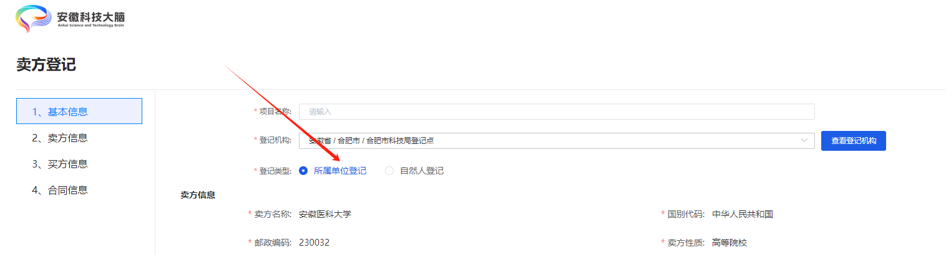

**第六步**：**拿到登记点出具的登记证明后，科研人员在“合同文档”（如下图）中上传盖章版合同（一定要完整版合同扫描件pdf）和“登记点出具的登记证明”，待科技产业部审核，审核后，再次打印合同审批表（此次出现备案号）。**

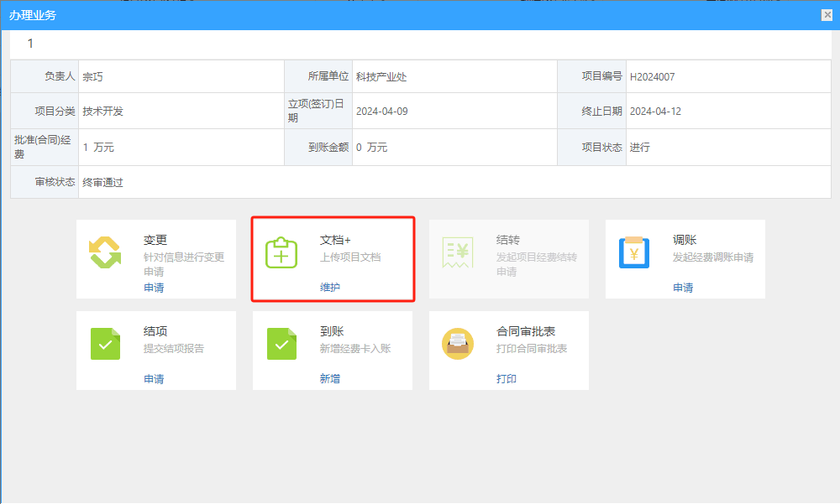

**第七步：**携带合同**纸质原件**1份、**合同复印件**1份及**带备案号审批单**1份前往科技产业部407办公室。

**第八步：**携带合同、带备案号审批单及免税相关材料前往财务处215办理免税及上账手续（**电话：65167741**）。